CON ĐƯỜNG ĐẾN VỚI NGÔI VÔ ĐỊCH NỘI DUNG MEN U14 XÃ SAM MỨN
TẠI GIẢI BÓNG RỔ 3X3 CHÀO MỪNG 51 NĂM GIẢI PHÓNG MIỀN NAM
(30/4/1975 - 30/4/2026)
Thực hiện kế hoạch của UBND xã Sam Mứn; Phòng VH-XH xã Sam Mứn. Hiệu trưởng trường THCS Pom Lót đã ra quyết định thành lập đội bóng rổ 3X3 tập luyện. Tham gia đội tuyển của xã Sam Mứn thi đấu giải bóng rổ 3X3 chào mừng 51 năm giải phóng miền nam (30/4/1975 - 30/4/2026).
Dưới sự chỉ đạo của huấn luyện viên Phạm Thị Ngọc – GV GDTC trường THCS Pom Lót đội tuyển tích cực tập luyện. Việc các em học sinh trường THCS Pom Lót tham gia tập luyện và thi đấu không chỉ đơn thuần là chơi thể thao, mà còn là quá trình giáo dục thực tiễn. Rèn luyện bản lĩnh cho các em học sinh, bóng rổ 3X3 đòi hỏi tốc độ, thể lực và khả năng đưa ra quyết định nhanh chóng. Việc vượt qua áp lực thi đấu giúp các em xây dựng sự tự tin và tư duy phản xạ nhạy bén. Tinh thần đồng đội khác với các môn cá nhân, bóng rổ 3X3 đòi hỏi sự phối hợp cực kỳ ăn ý giữa 3 cầu thủ trên sân. Đây là bài học quý giá về sự tin tưởng, thấu hiểu và sẻ chia trách nhiệm giữa những người đồng đội. Rèn cho học sinh kỷ luật và kiên trì để đi đến ngôi vô địch, các em đã phải trải qua quá trình tập luyện nghiêm túc. Điều này hình thành thói quen kỷ luật, nỗ lực không ngừng nghỉ để đạt được mục tiêu.
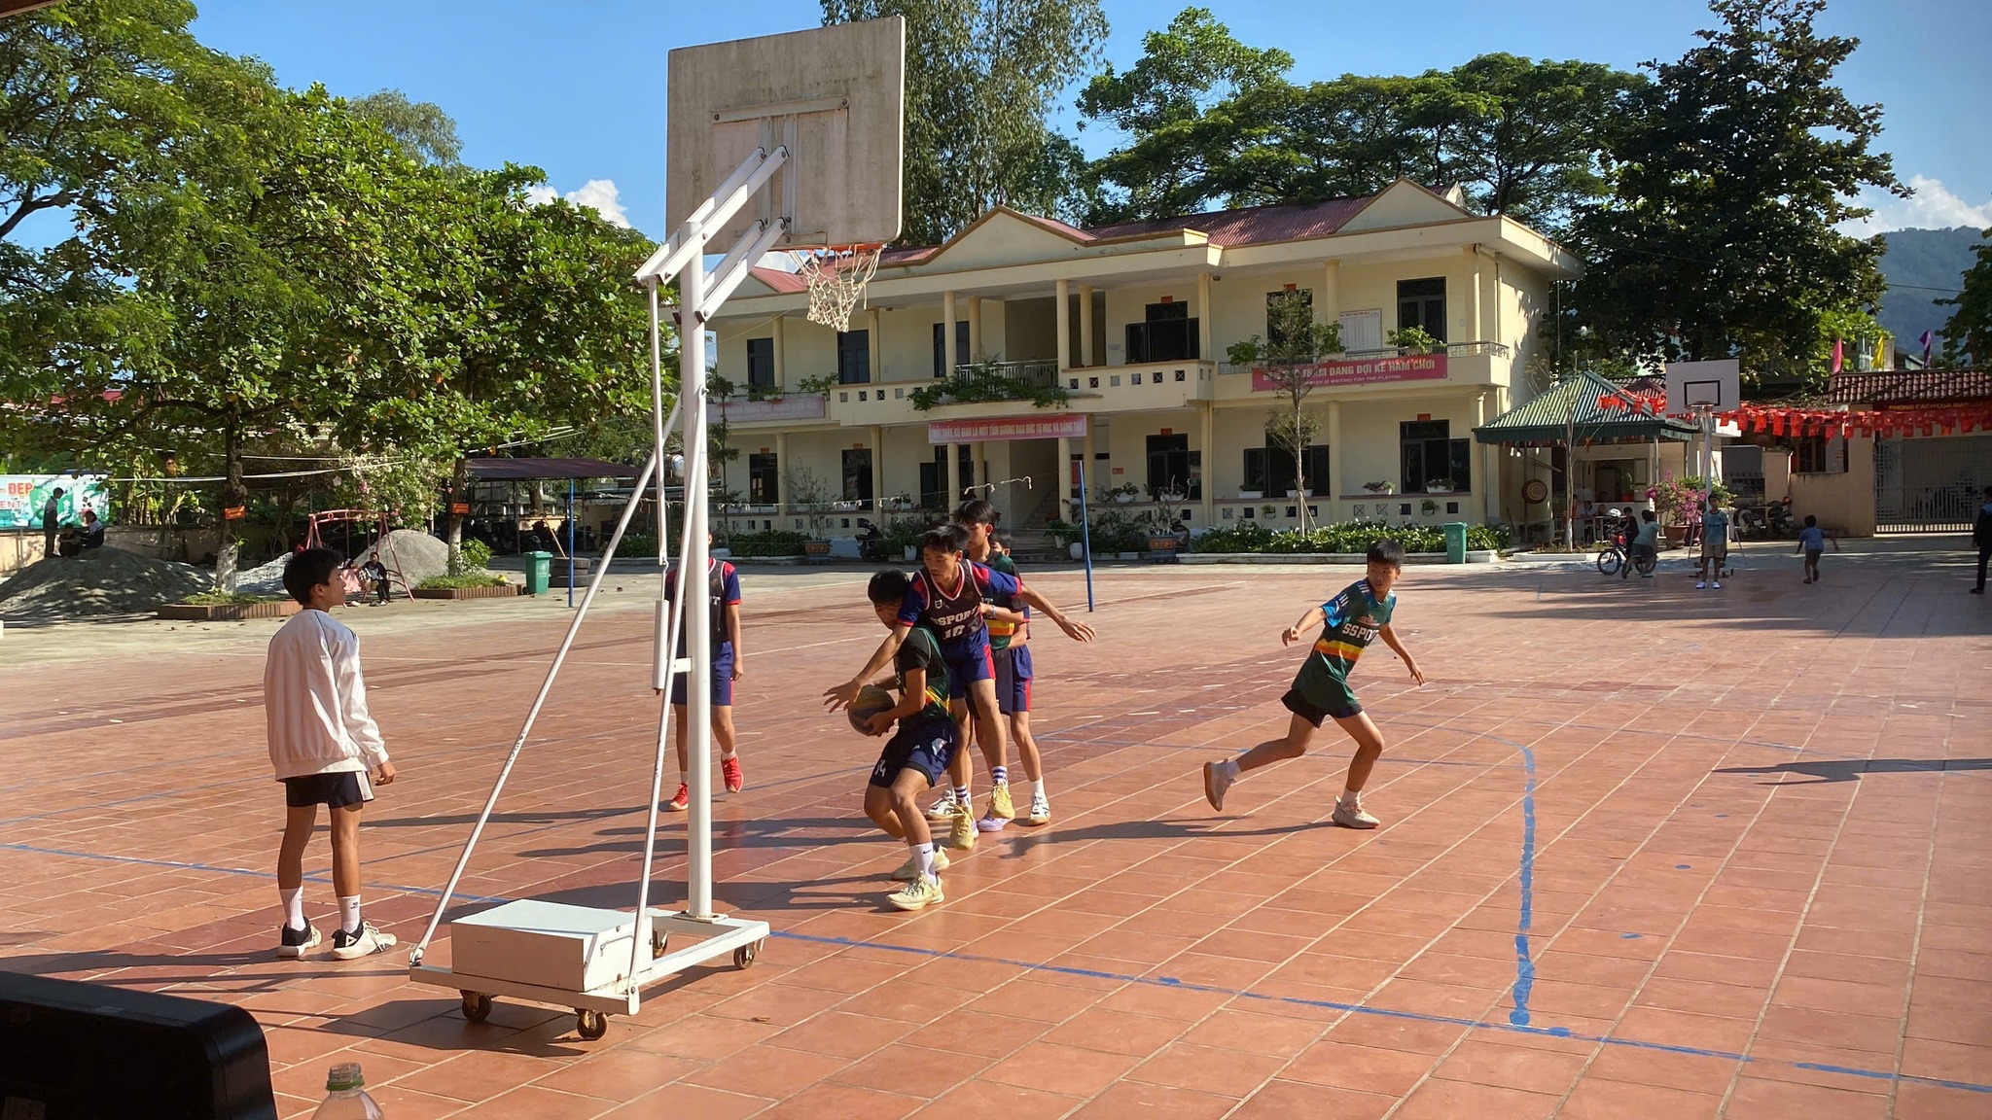
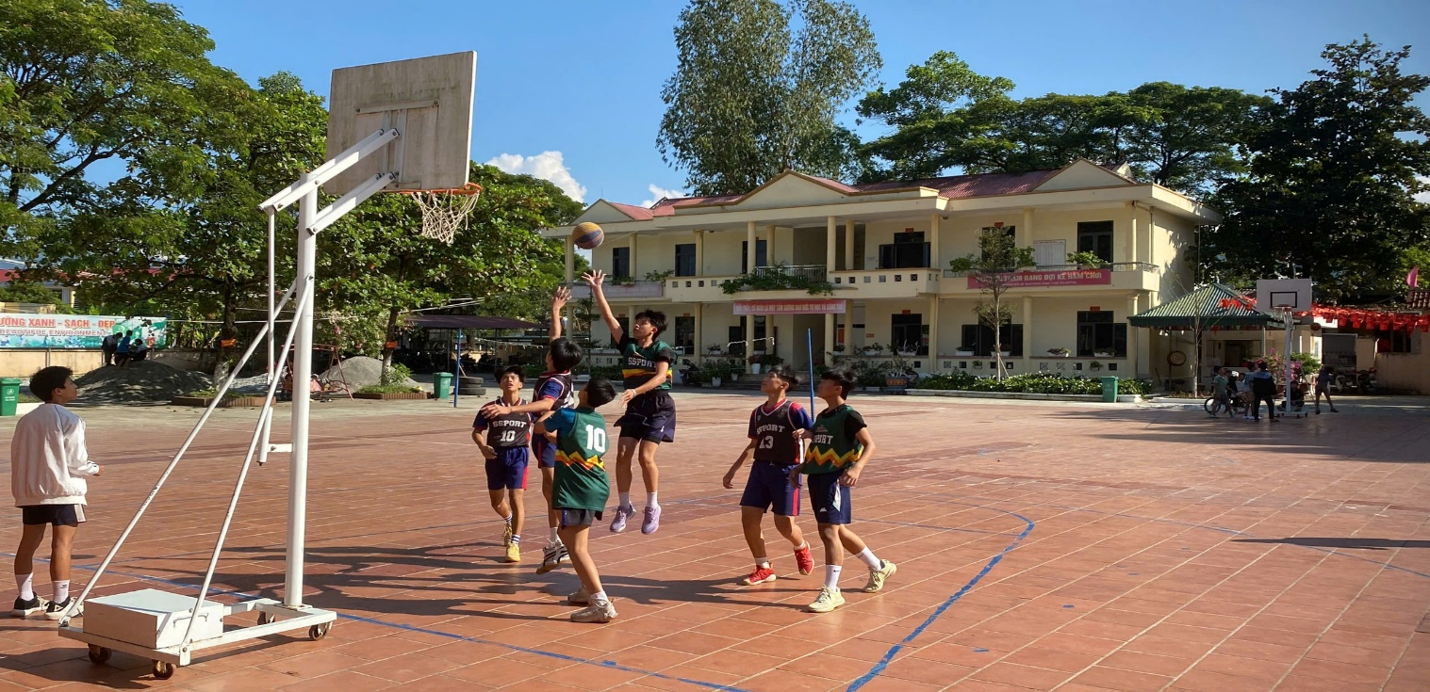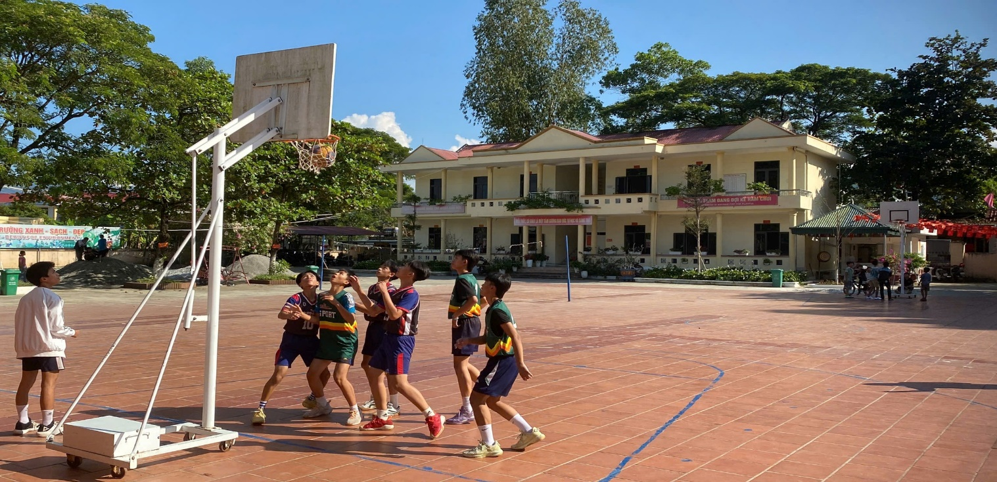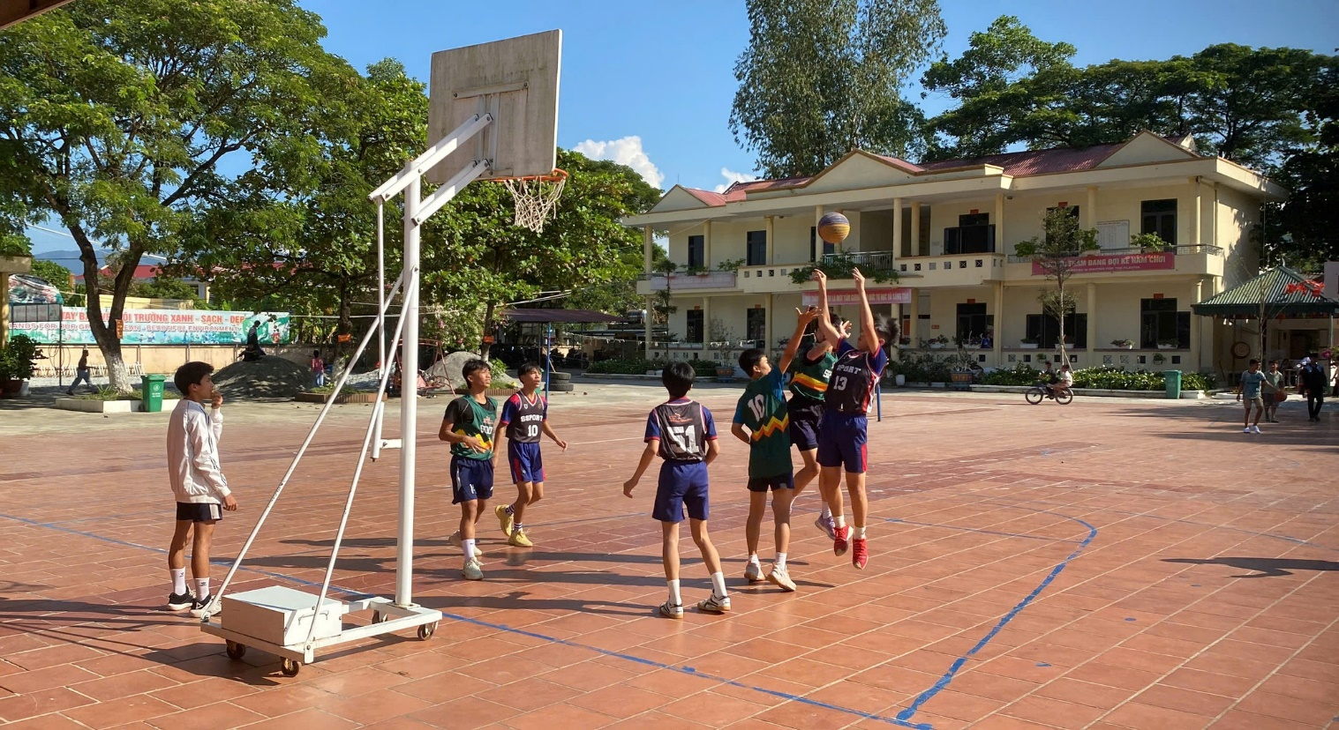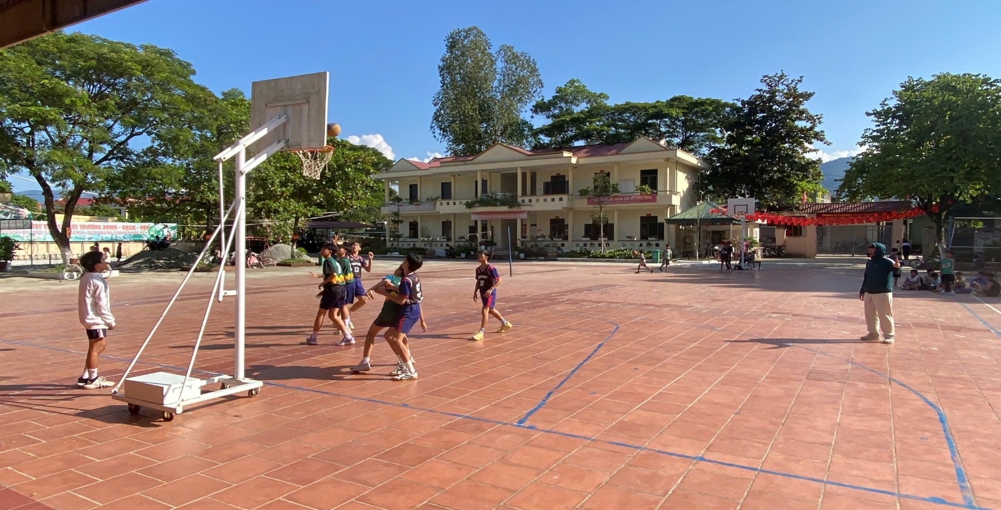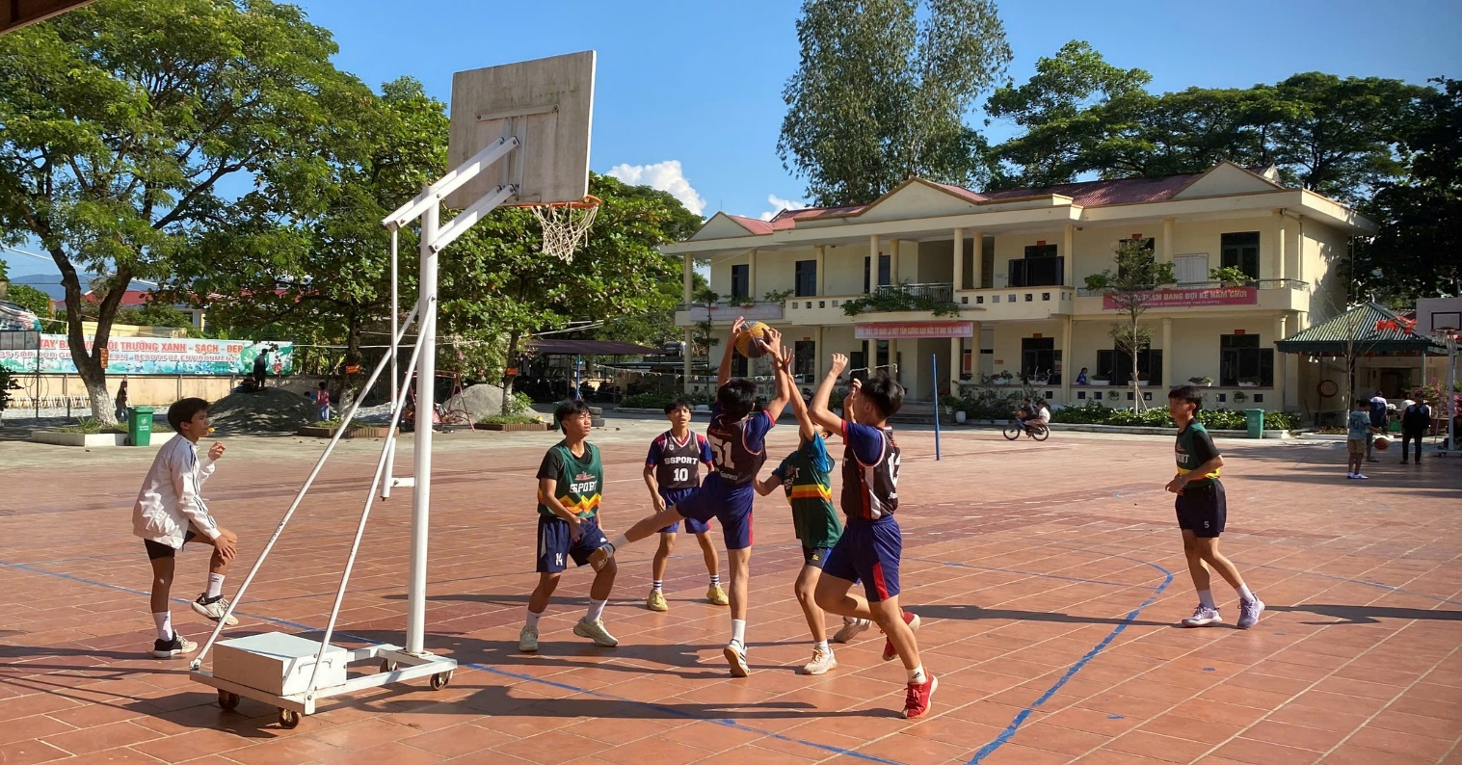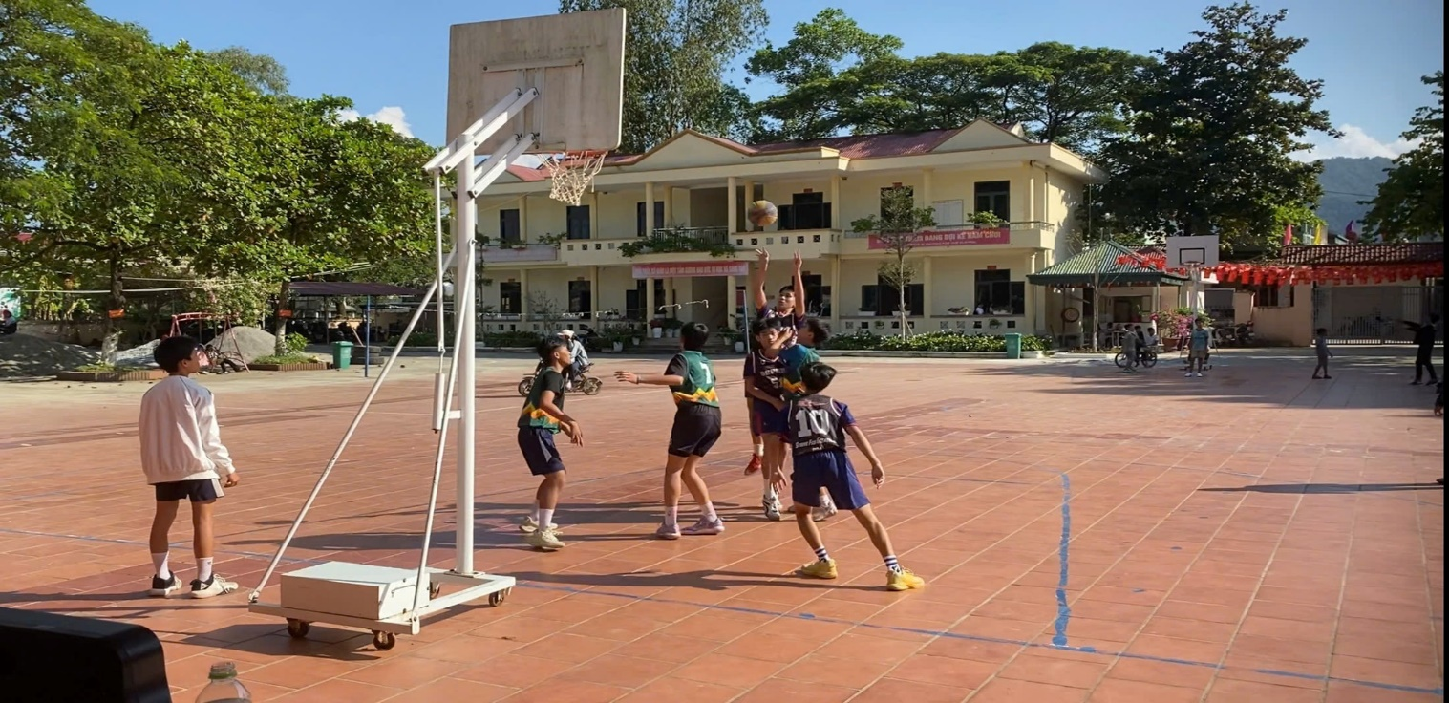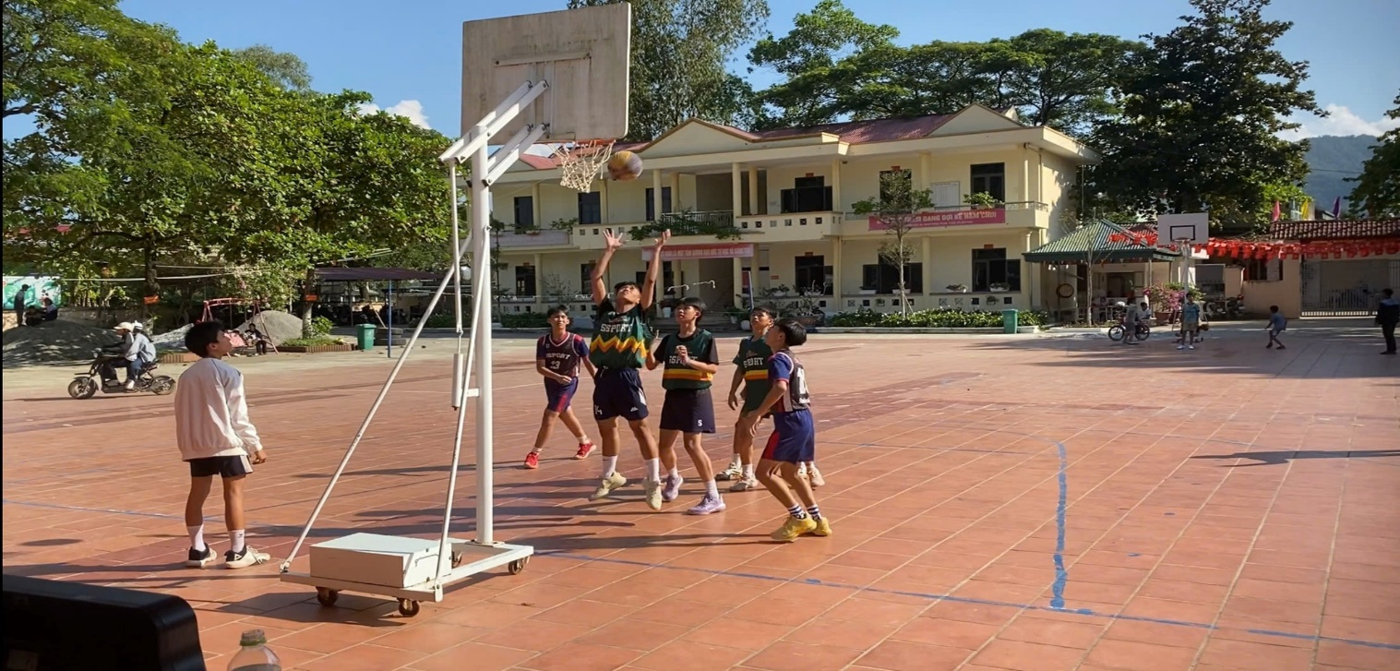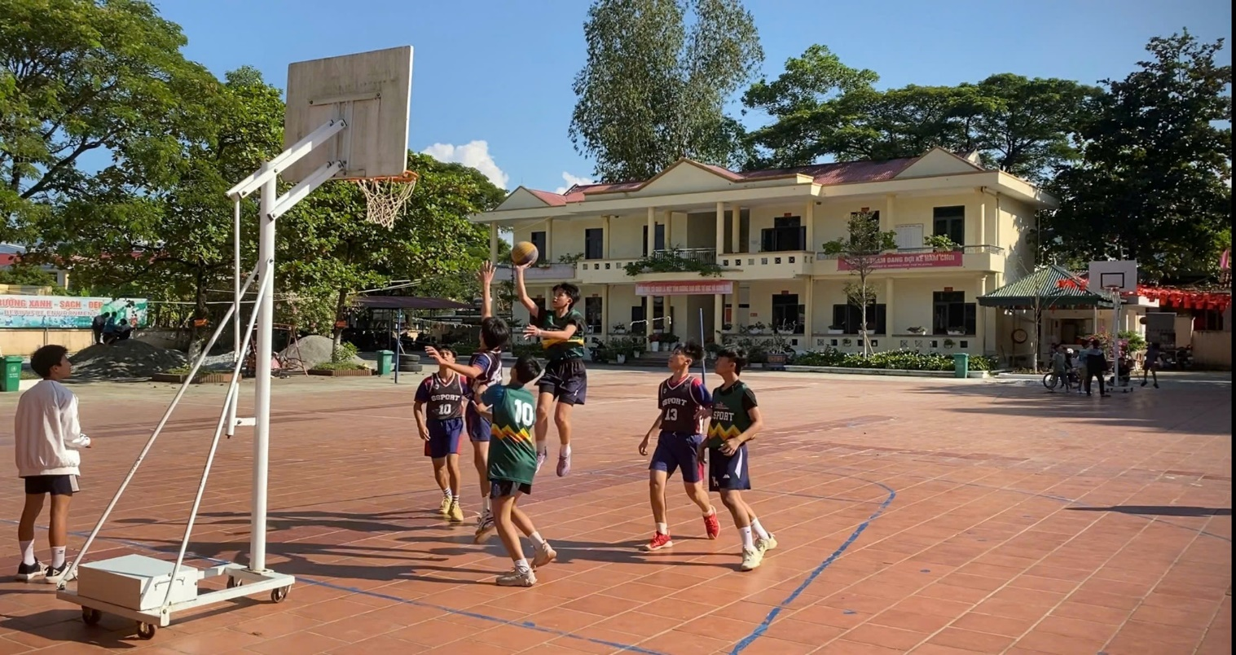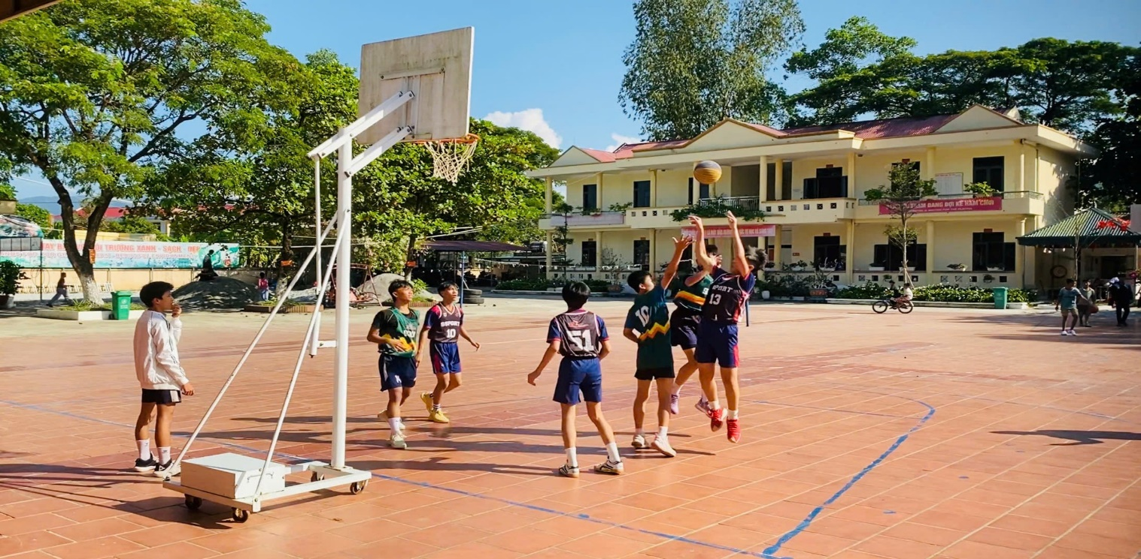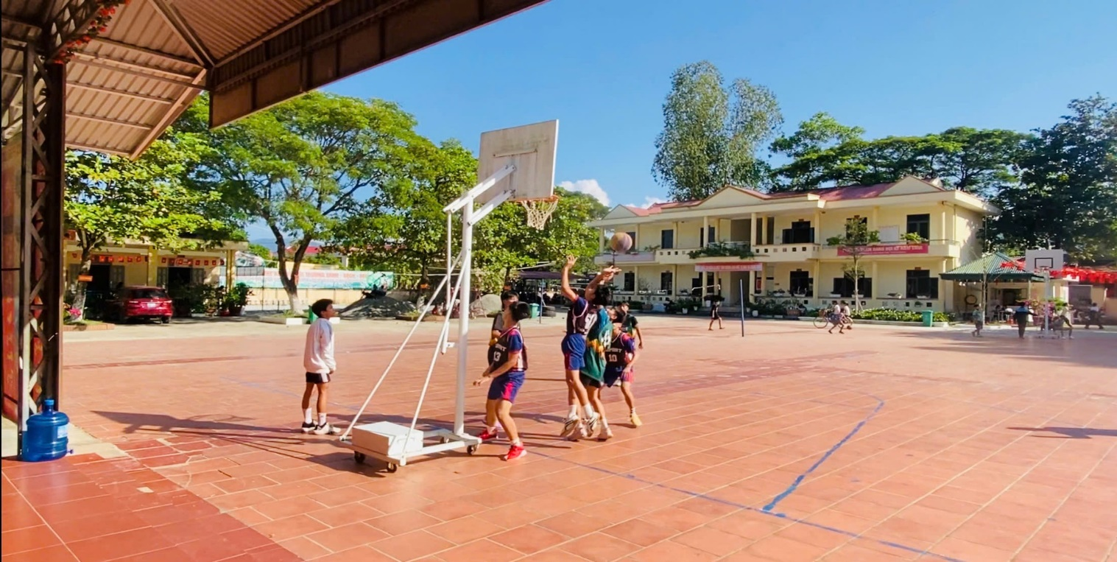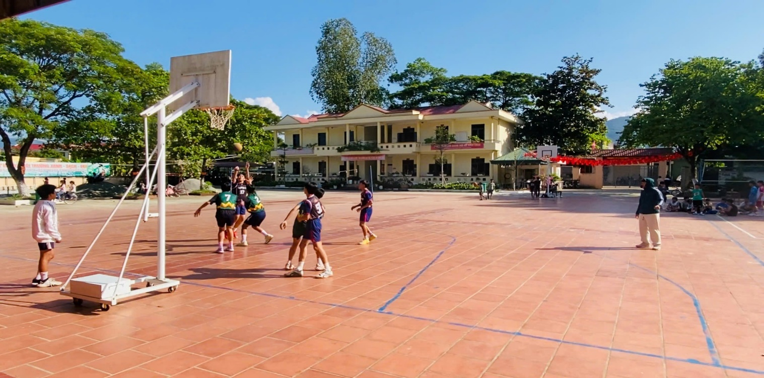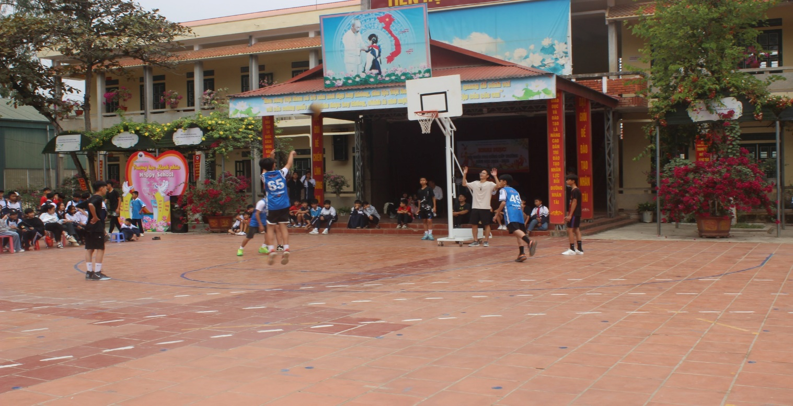
Sự thành công của đội bóng là minh chứng rõ nét cho sự phối hợp chặt chẽ giữa trường THCS Pom Lót và chính quyền, các tổ chức đoàn thể tại xã Sam Mứn. Hoạt động này tạo ra sự gắn kết bền chặt giữa nhà trường và địa phương. Khi các em đại diện cho xã thi đấu, các em không chỉ đại diện cho trường học mà còn là gương mặt đại diện cho thế hệ trẻ của xã Sam Mứn. Việc xã Sam Mứn chú trọng tổ chức, cử đoàn tham gia giải đấu cho thấy sự quan tâm của địa phương đối với đời sống tinh thần và phát triển thể chất của thanh thiếu niên, tạo ra sân chơi lành mạnh, tránh xa các tệ nạn xã hội.
Giải đấu được tổ chức đúng dịp kỷ niệm 51 năm Ngày Giải phóng miền Nam (30/4/1975 - 30/4/2026), mang thông điệp đầy ý nghĩa. Việc tham gia các giải thể thao vào dịp lễ lớn là cách thiết thực để thế hệ trẻ kết nối với quá khứ hào hùng của dân tộc. Thay vì chỉ học về lịch sử trên trang sách, các em thể hiện tinh thần "khỏe để xây dựng và bảo vệ Tổ quốc" thông qua hành động cụ thể trên sân bóng. Niềm vui chiến thắng trong ngày lễ lớn tạo nên bầu không khí phấn khởi, gắn kết người dân xã Sam Mứn lại với nhau, tạo nên những giá trị tinh thần tích cực cho cộng đồng.
Ngôi vô địch U14 đây là phần thưởng xứng đáng cho công sức tập luyện của cả tập thể. Nó khẳng định tiềm năng bóng rổ tại trường THCS Pom Lót và xã Sam Mứn.
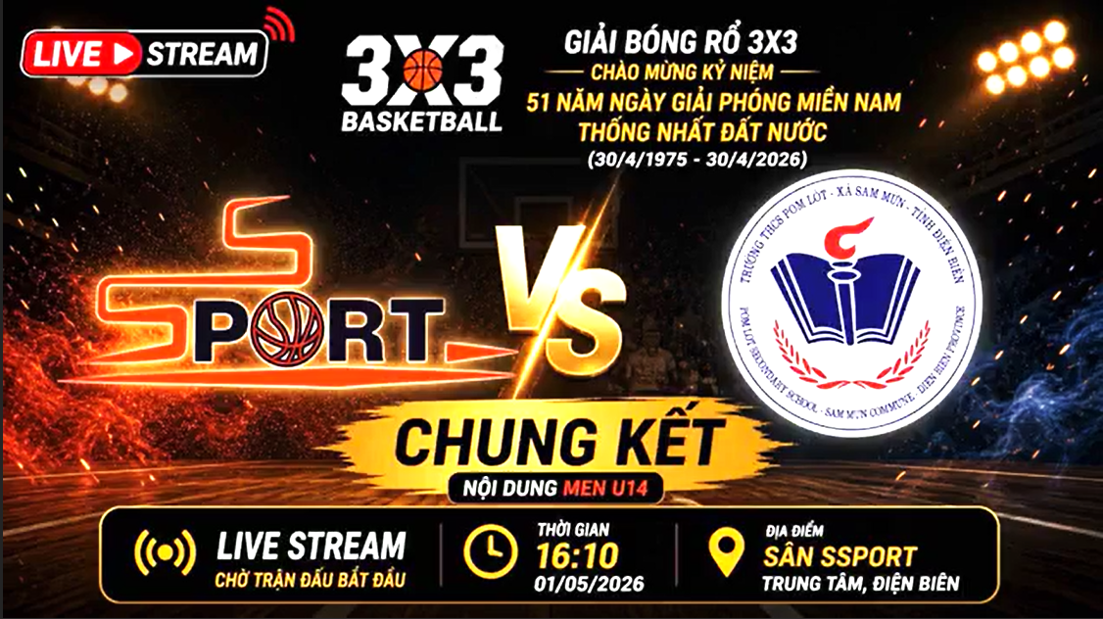

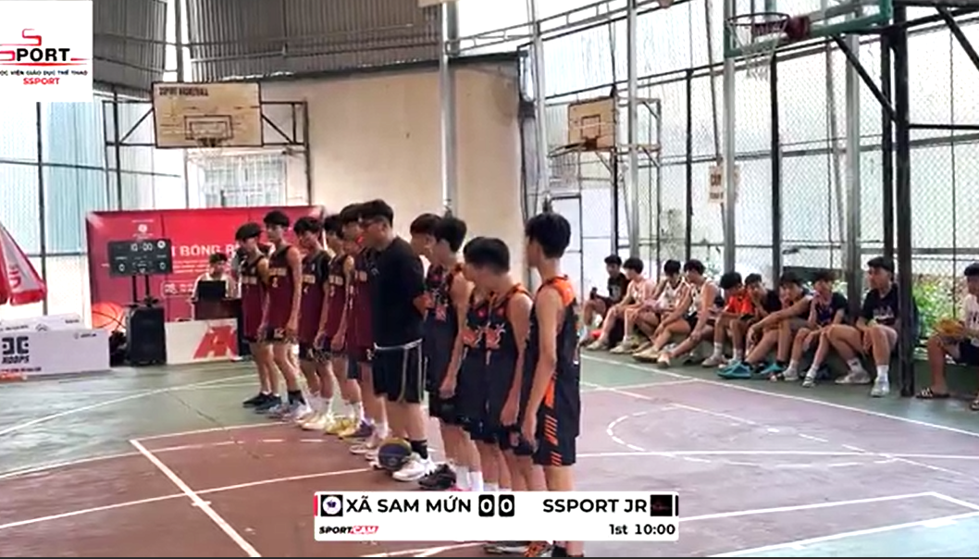
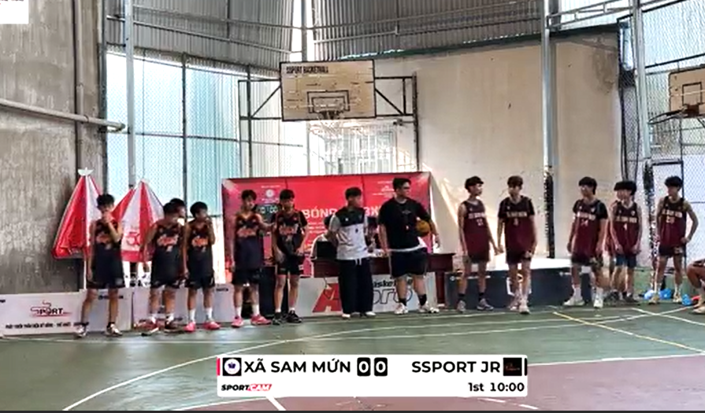
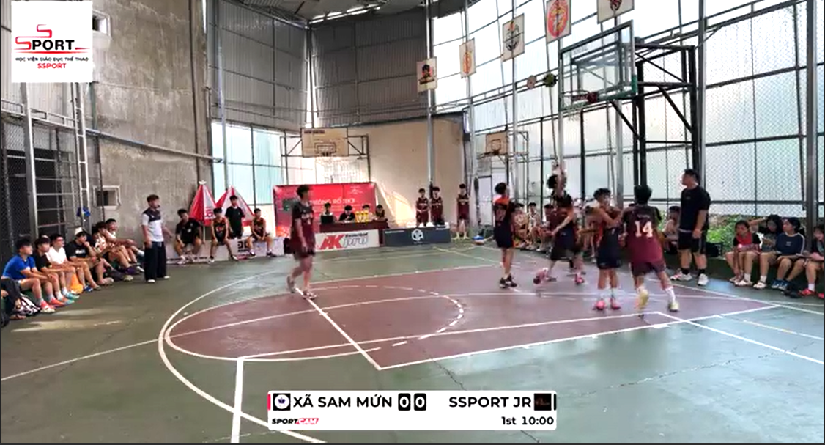
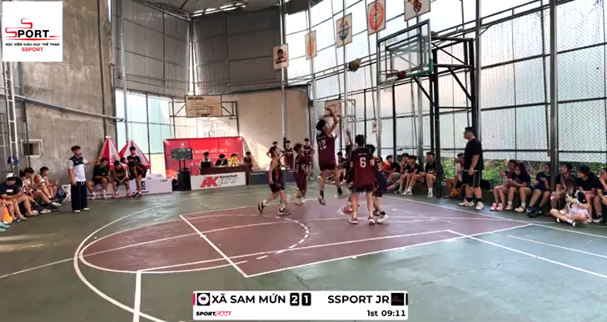
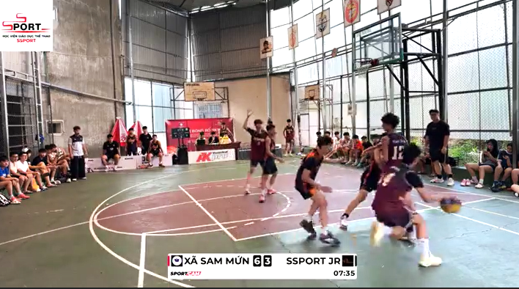
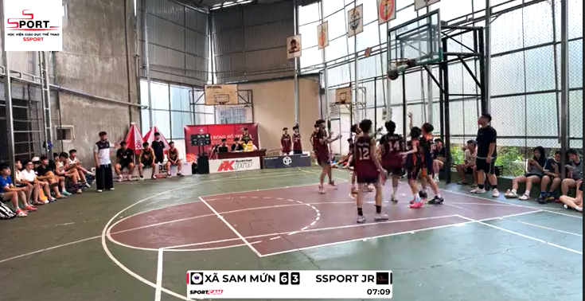
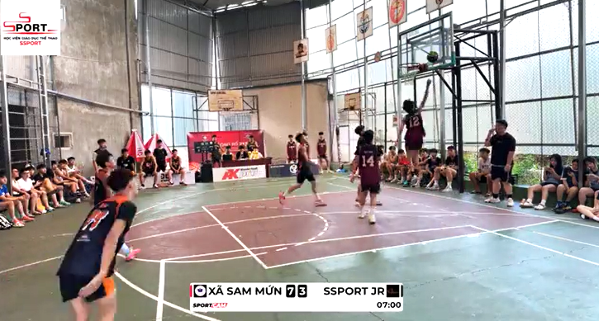
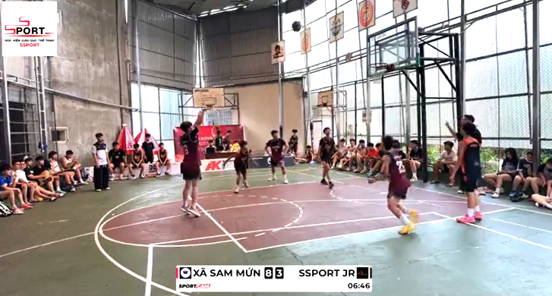
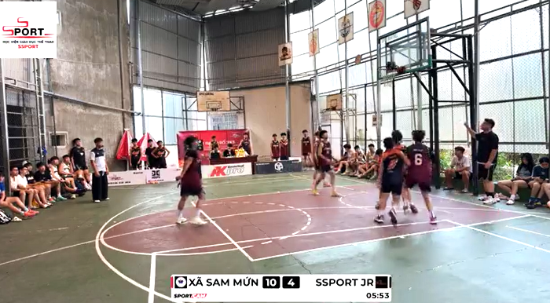
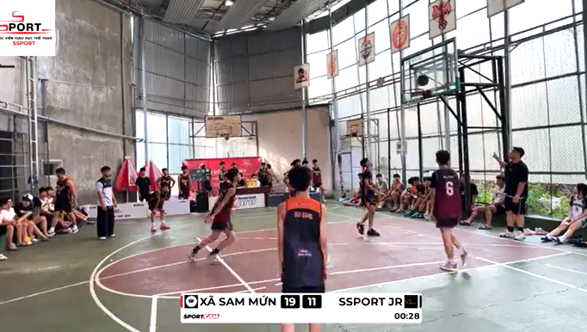
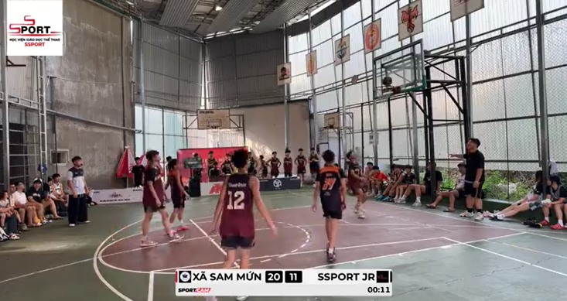
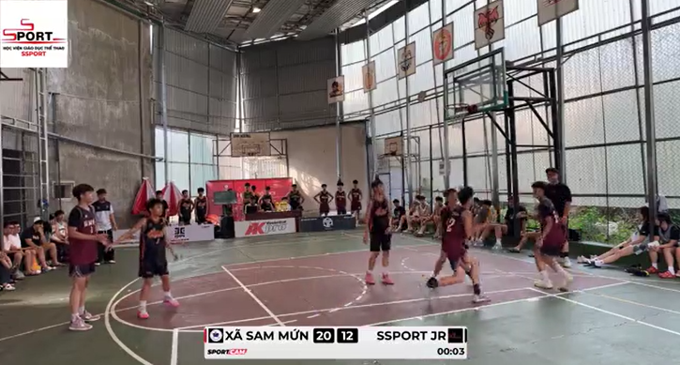
MVP: Đoàn Hồng Khánh danh hiệu "Cầu thủ xuất sắc nhất" (MVP) là niềm tự hào lớn cho cá nhân em Đoàn Hồng Khánh. Nó không chỉ ghi nhận kỹ năng cá nhân của em mà còn là động lực để các em học sinh khác nhìn vào, nuôi dưỡng đam mê và khát vọng vươn lên.
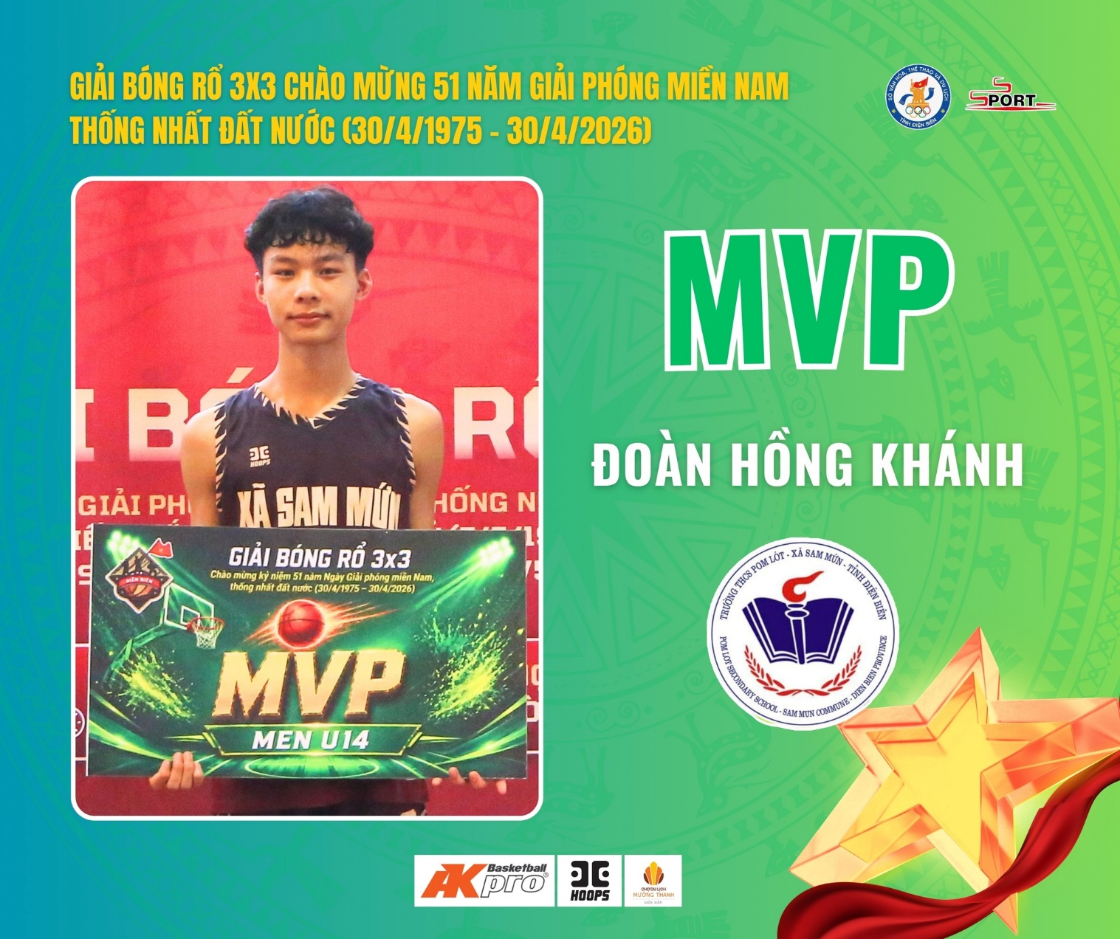
Chiến thắng tại giải bóng rổ 3x3 chào mừng 30/4 không chỉ là tấm huy chương hay chiếc cúp, mà là sự khẳng định về một thế hệ trẻ năng động, khỏe mạnh và giàu tinh thần đoàn kết tại xã Sam Mứn. Đây sẽ là kỷ niệm đẹp, là nguồn cảm hứng lớn để các em học sinh tiếp tục cố gắng hơn nữa trong cả học tập lẫn các hoạt động rèn luyện thể thao trong tương lai./.

